S.C.C アーカイブ vol.4 2023．8．8
★7月14日S.C.C.Meeetのご報告★
第4回校風委員会は、名称新たにS.C.C.Meeetとして、動き出しました。7月14日（金）に視聴覚室でSCCメンバーが先生方とハンディファンの使用について自由に語り合うワールドカフェスタイルの対話ワークショップを開催しました。今回新たな取り組みとして、“えんたくん”という段ボールの円卓をテーブルにみたてて、好きな色のペンで自由に意見を書き込みながら、計3回の席替えをし、より多くの人たちと対話を重ねることを経験しました。ホスト役をしてくれた生徒は固定のため、最初は緊張してうまく話せない生徒もいたようですが、最終ラウンドになるとジェスチャーをまじえて堂々と過去のラウンドを語り出す生徒の姿には驚かされました。
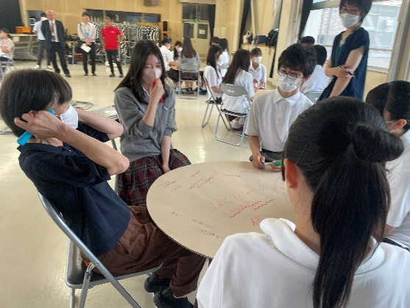
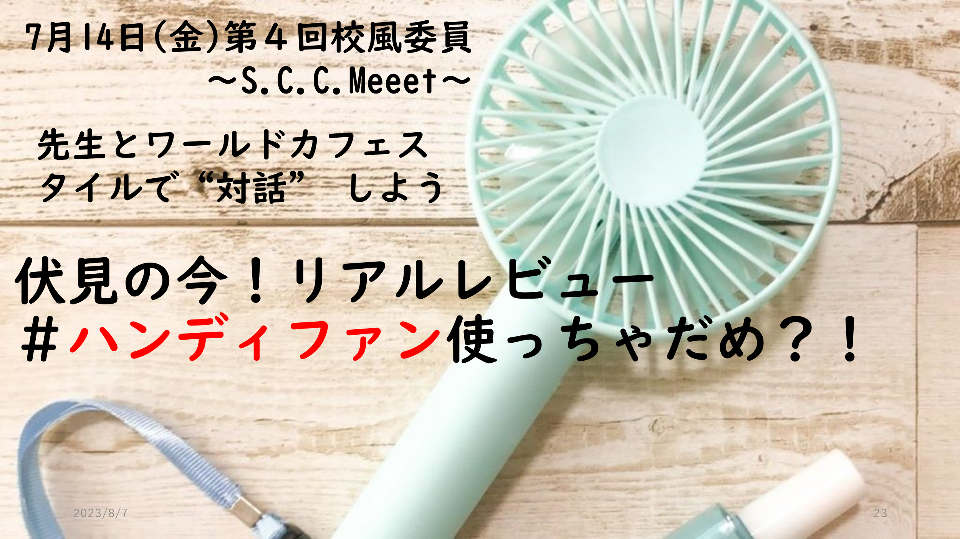

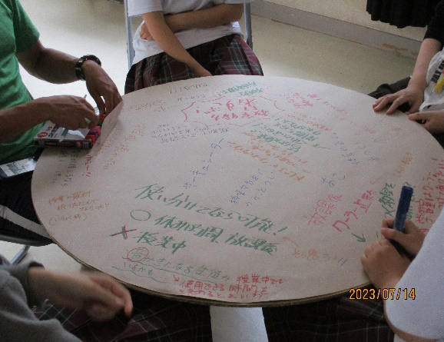
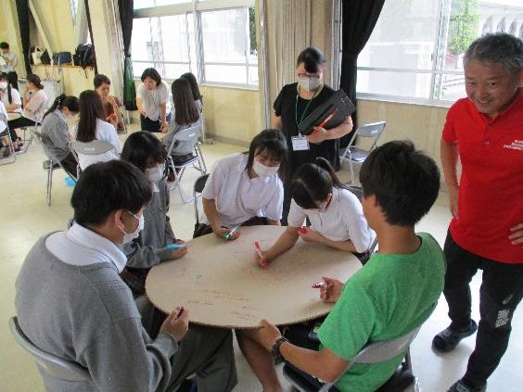

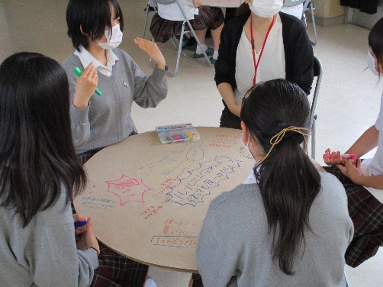

SCCメンバーへの事後アンケートの結果２８/38の回答 （回答率73.7％）
A 7月14日（金）の対話の場はあなたにとってどうでしたか？ 25件回答
・生徒の人たちや先生方の意見も沢山聞けていい機会になりました！
・意外と先生も生徒と同じ考えだったことが分かった
・緊張したけど自分の意見を言えたし先生や先輩たちの声を聞けてよかったです
・経験になった
・色んな人の色んな意見を聞けていいと思った
・思っていることを言えてスッキリした
・いい機会だなと思いました。
・ハンディファンに対する生徒や先生のいろんな観点からの話を聞けてとても良かった
・先生、生徒関係なしに色々な意見が聞けて良かった。対決ではなく意見交換という約束があったので
自分の意見を言いやすかった
・色んな意見を話せて楽しかった
・先生にも意見を言えて良かったと思います！
・いろんな意見が出てよかった 2
・自分にはなかった他の考え方も得られた
・他の学年やクラスの人、先生方の意見を聞くことで新しい考えを発見できた
・先生と同じ目線で対等に話せてよかった
・先生と普段会話することのない内容の話をできてよかった。
・先生とも校則について話せるいい機会だった
・初めての感覚？だった
・生徒と先生の壁がなく自分の意見が話しやすかったと思った
・自分の思いを伝えられた
・生徒と先生で考えが似ているところもあった
・そして、生徒だけでは思いつかない提案もあり新しい発見でした
・先生側の意見も聞けて良かったです
・たのしかった
・共感が多くて楽しかった
B今回の対話ワークショップへの参加前と参加後であなたの気持ちに変化はありましたか 25件回答
全くなかった10 | 少しあった13 | かなり  あった2
C「少しあった」「かなりあった」を選択した人は、どのように変化したかを具体的に教えてください。 13件回答
・ 話し合いなどは苦手だったけど否定しないことや最後まで聞くことをお互いに気をつけていたので楽しいと思えた
対話の良さに気づけたね！

・ハンディファンを使うことによって使用していく中での問題点をしったのでハンディファンを使用してもいいという校則にしたときにしっかりとルールを作らないといけないと思った
・先生と話すのは緊張すると思っていたが丁度よく和やかな雰囲気だったので話しやすかった
・扇風機使いたいです
・セーター着てるのにハンディファンを使っていることや電池が爆発などは自分では思い付かなかった
・ハンディーファンを使う以外の方法で大きい扇風機を置いたりサーキュレーターを置くという案もいいなと思った
・ハンディーファンは必要だ、と思っていたけど先生たちの意見をきいて授業中や休み時間など使い分ける必要があると思った
・先生方の意見を聞き、自分が持っていなかった意見を聞けて危険性の面では使わない方が安全なのかなと気づくことができた
新たな気づき
・自分の意見を言えて校則に対しての思いが減少された
・使うにしても使わないにしてもいい所と悪い所があること
新しい価値の生成！
・時間を決めて使うという新しい意見があった
・授業の妨げになるかもしれないということを知りました
・ダメなのかもしれないと少し考えるようになった
D “えんたくん”という対話ツールを使ってみてどうでしたか 24 件の回答
・思ったことをみんなが沢山書いたことで何を思っているのかが具体的に分かりました
・前の人たちが書いたことも残っていたからみんなの意見が分かりやすかった
・書くのを忘れることもあったけど意見の交流がしやすかった。
・新鮮で楽しかった ５
・言葉だけじゃなくて文字にして残しておくのがすごくいいと思った
・どんどん文字が書かれていて面白い ２
・前の人の意見を次の班でも一目でわかったからよかった
・2回目、3回目の対話の時に前回の対話で座っていた人の意見を見るのが新たな発見があって良かった
・いろんな意見を共有できてよかった。
・いろんな意見が一目でわかって見易い
・書き込んでいくことで話し合ったことがひと目でわかるし、距離が縮まっていくような感じがして良かった
・すぐに思ったことがかけてよかった
・言葉でうまく伝えることができなくても、書くことで簡潔に伝えられるのでよかった
・ざんしん
・自分の意見を机に書くことで意見が伝えやすくなったり、相手の意見もすぐ思い出せ、いいと思った
・みんながどんな意見を持っているかわかった
・他の人の意見がすぐに見れて良かった
・前に話していた人の内容をよく理解することができて、良かったです
・みんなが気軽に参加しやすかったからよかった
E最後にホスト役をしてくれた生徒に聞きます。ホスト役をしたことはあなたにとってどのような経験になりましたか。 6件回答
・班ごとに話し合っている観点が違ったりして多くの意見を聞くことができてハンディファンについての様々な意見を知ることができる良い経験になった。
・いろんな班の意見を聞けて良かったです！
・いつもは受け身の方が多いけどホスト役になったことで自分から話をする回数が多くなって話すことに少し自信がついた。
・最初にでた意見を次に来た人たちに分かりやすくまとめて伝えることが大切で、自分から話しかけなければ進まないので自分から行動できるいい機会になった。
・人をまとめる経験があまりないので最初は緊張したけど1.2年生も話し合いにしっかり参加してくれていい経験になった
・難しかった

